«Маленькие Эколята»!

Все хорошее в людях-из детства
Как истоки добра пробудить?
Прикоснуться к природе всем
сердцем.
Удивиться, узнать, полюбить!
Мы хотим, чтоб земля расцветала,
И росли как цветы малыши.
Чтоб для них экология стала,
Не наукой, а частью души!»
Природа - мощный источник познания, которое через общение раскрывает человеку свои тайны и делает его более чувствительным к окружающему миру.
Человек часть природы интерес ко всему живому заложен в нем с самого рождения, и едва ли не наиболее ярко является в детском возрасте.
Взрослый - источник знаний для ребенка, носитель опыта, того, что в дальнейшем станет для него смыслом жизни. Ввести малыша в этот мир, раскрыть его красоту, неповторимость, научить любить и беречь природу - задача и долг, взрослых. Сделать это необходимо как можно раньше, уже с первых шагов ребенка по родной земле.
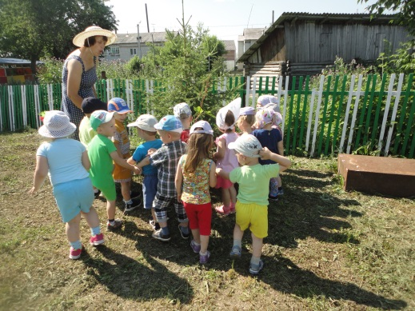
Чтобы сохранить природу на планете, нужны образованные люди. От них будет зависеть ее судьба. И первые основы экологической культуры должны закладываться нами — дошкольными работниками.
Бережное отношение к природе, осознание важности ее охраны, формирование эко культуры природоохранного сознания необходимо воспитать с ранних лет, ведь дошкольное детство - начальный этап формирования личности человека. Самое подходящее время для формирования у ребенка основ восприятия мира, честности, правдивости, чувства долга, любви и уважения к труду, чести и собственного достоинства, любви к Родине.
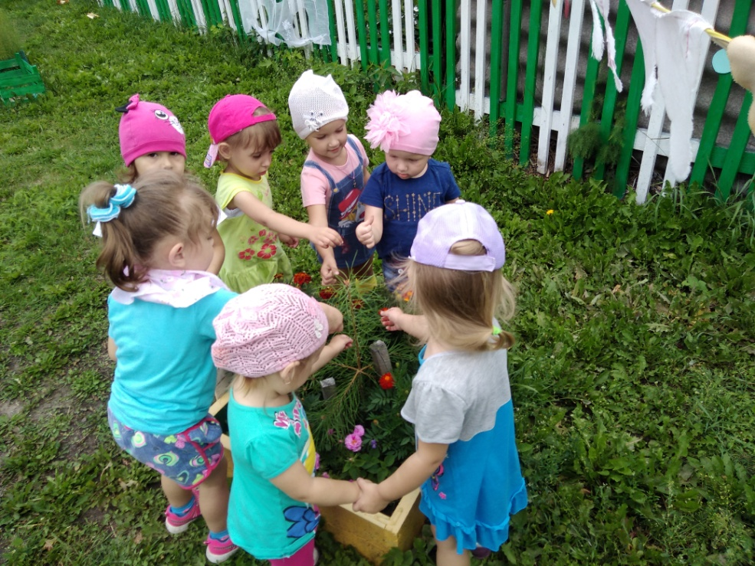
«Рыбе – вода, птице – воздух, зверю – лес, степи, горы. А человеку нужна Родина. И охранять природу – значит охранять Родину». Так говорил русский писатель М.М.Пришвин. Красоты родной природы рождает патриотизм, любовь к Родине, привязанность к тому месту, где ты живёшь.
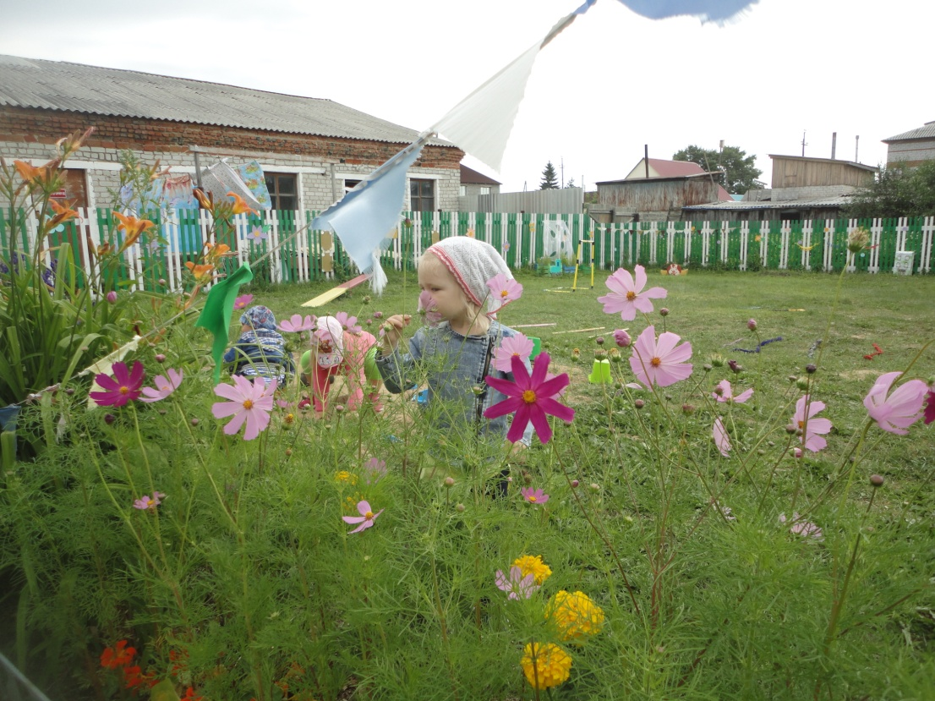
С ранних лет своей жизни ребенок начинает осмысленно познавать и анализировать окружающий его мир, формировать определенное мнение и отношение к людям. В дошкольном возрасте формируются экологические позиции, которые помогают малышу в дальнейшем определить свое отношение к природе, сопереживание ей и принятие активных действий в решении большинства экологических проблем, которыми сейчас богат наш мир.
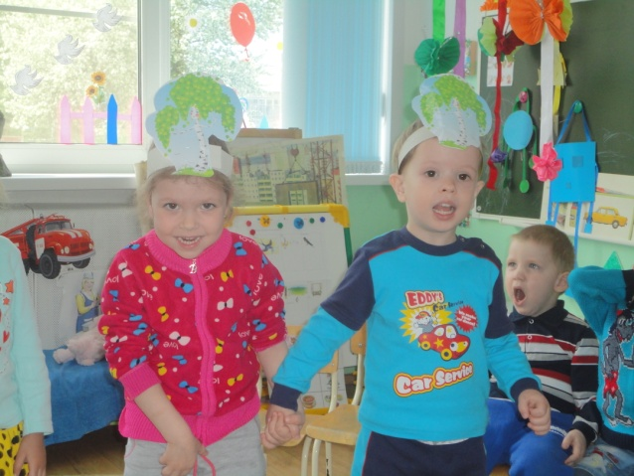
Впитывая как губка, ребенок получает знания от близких ему людей и развивается, учится правильно вести себя в природе, начинает осознавать, что можно делать, а что – нельзя
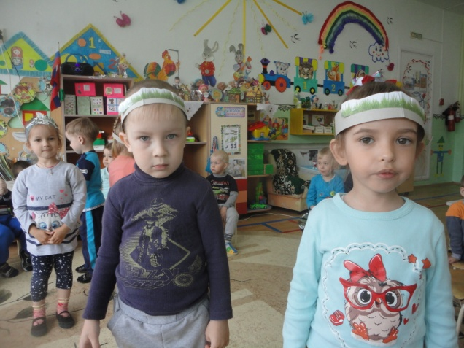

Расскажи своим детям об экологии и сами не забывайте об этом, если хотите пить чистую воду купаться в озерах и реках, дышать чистым воздухом, питаться здоровой пищей.
Задача педагога в работе с детьми младшего дошкольного возраста — заложить первые ориентиры в мире природы — растений и животных как живых существ и их зависимости от условий жизни.
Каждый ребенок по своей природе исследователь. Пока дети не утратили интерес к познанию, исследованию окружающего мира, нужно помогать им открывать как можно больше тайн живой и неживой природы.
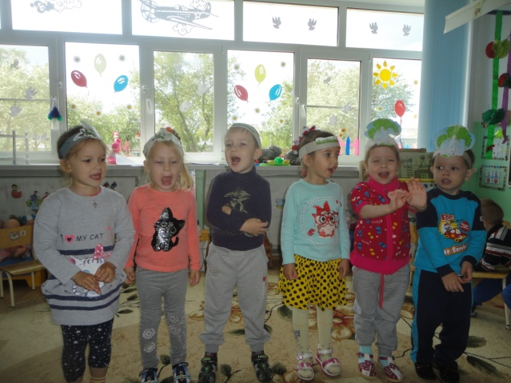
В своей работе мы много уделяем внимания наблюдению в природе за ее объектами. Организуем наблюдения за изменениями в природе: (тепло, холодно, идет дождь, дует холодный ветер. Знакомим детей с растениями на участке, за их изменениями в разное время года. При наблюдении за птицами вместе с детьми указываем на повадки, окрас птиц.)
Важно в экологическом воспитании является понимание детьми живого объекта. Фольклор, праздники, игры, сказки отражали всегда особенности восприятия природы. Что как неотъемлемая часть прослеживается в нашей работе. Чтение рассказов сказок, заучивание стихотворений. Любое наблюдение сопровождаем стихотворениями, где совершенствуется речь.
Организуем с родителями конкурсы: «Зимушка - хрустальная», «Весна - красна» «Выставка цветов», где родители вместе с детьми отражают явления природы в поделках, рисунках.
Недавно была организована совместно с родителями и детьми весенняя посадка «Аллея малышей» из сосен, дети принимали активное участие, поливали молодые деревца, помогали, держали при посадке деревца. Дети наперебой задавали вопросы. Дети счастливы, а взрослые помогают, проявляют внимание и заботу о детях. Важно находить новые пути к сотрудничеству с родителями, так - как у воспитателей и родителей цель одна воспитывать будущих созидателей жизни.

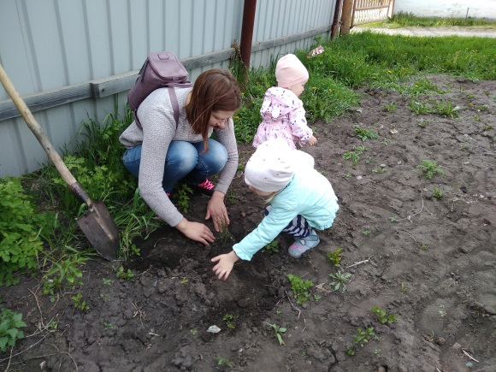
Посадка аллеи сосен: «Аллея малышей»

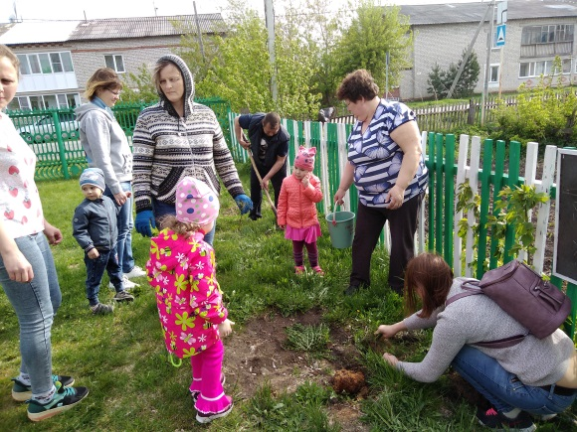
Все выдающиеся мыслители и педагоги прошлого предавали большое значение природе как средству воспитания детей: Я. А. Коменский видел в природе источник знаний, средство для развития ума, чувств и воли.
К. Д. Ушинский был за то, чтобы «вести детей в природу», чтобы сообщать им все доступное и полезное для их умственного и словесного развития.
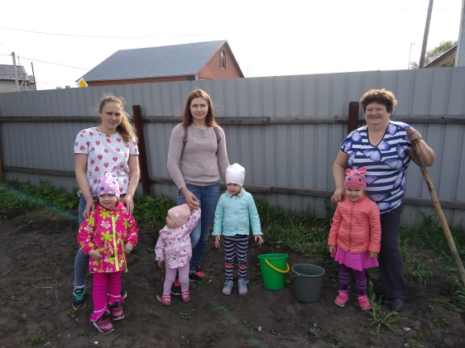
Дети должны участвовать в добрых делах, мероприятиях, направленных на сохранение природных ресурсов, улучшение условий жизни людей, должны уметь сочувствовать, сопереживать, заботиться о других.
Правильное отношение детей к природе начинается в семье. Положительное взаимодействие с ней взрослых становится средством воспитания малышей. Во время совместных с детьми наблюдений за изменениями, происходящими в природе, ставьте перед ними маленькие проблемы, решать которые предоставьте им самим. Ребенок должен задуматься над тем, от чего загрязняется воздух, мутнеют реки, погибают животные и растения. А что бы сделал он, маленький человечек, для того, чтобы сохранить родной край? Чаще спрашивайте его об этом.
Объясните дошкольникам, что все в природе взаимосвязано, все живое хочет и должно жить. Природа – это единый дом, в котором все нужны друг другу. От огромного солнца до самой маленькой мошки.

Все-Все,
Все на свете,
На свете нужны
И мошки,
Не меньше нужны, чем слоны.
Нельзя обойтись
без чудищ нелепых
И даже без хищников,
злых и свирепых.
Нужны все на свете!
Нужны все подряд -
Кто делает мед
И кто делает яд!
И это все дети запомнить должны!

Инсценировка стихотворения «Черемуха» Е.Благинина
Черемуха, черемуха,
Ты что стоишь бела?
-Для праздника весеннего,
Для Мая расцвела.
-А ты, трава-муравушка,
Что стелешься мягка?
-Для праздника весеннего,
Для майского денька.
-А вы, березы тонкие,
Что нынче зелены?
-Для праздника, для праздника!
Для Мая! Для весны!

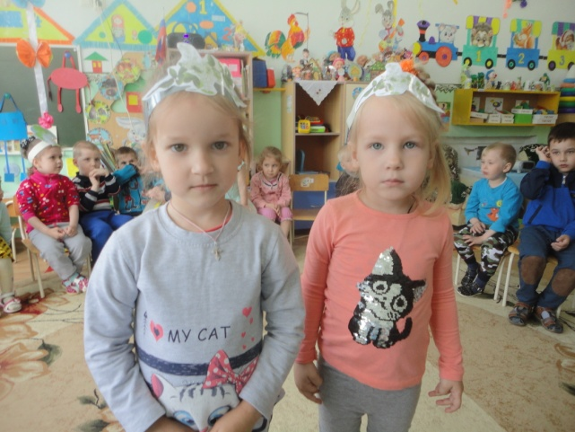

Воспитатели 2 младшей группы: Гетман Н.П. Тайщикова К.Д.

